Київський національний університет імені Тараса Шевченка

Факультет інформаційних технологій

Кафедра мережевих та інтернет технологій

Лабораторна робота №5

З дисципліни “Системне програмування”

Студента Фуркала Олександра

За темою:

“Динамічна ідентифікація типів”

Варіант-3 (class Споруда)

Хід роботи

1. Повторити задачі
2. Створити новий проект за шаблоном Windows Forms Application. На форму додати елемент керування TreeView. Описати клас, забезпечивши наявність 4-х властивостей різних типів, одна з яких мала б тип колекції; 3-х методів; 2-х конструкторів
3. Описати метод, який би виводив перелік всіх властивостей (разом з типом та значенням) об’єкта описаного класу у TreeView.

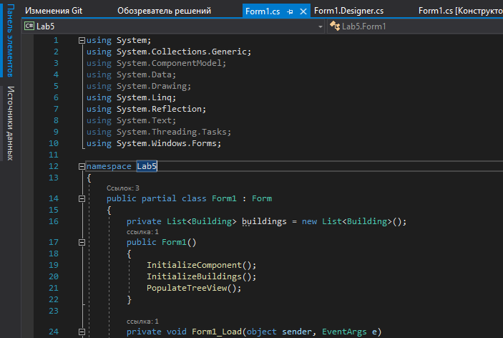

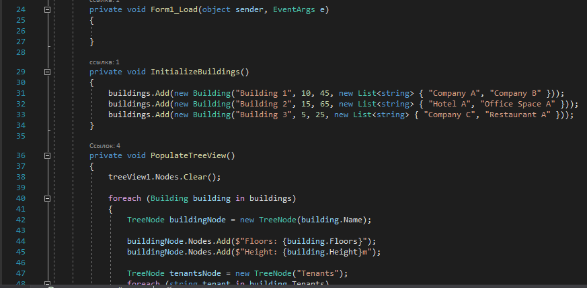

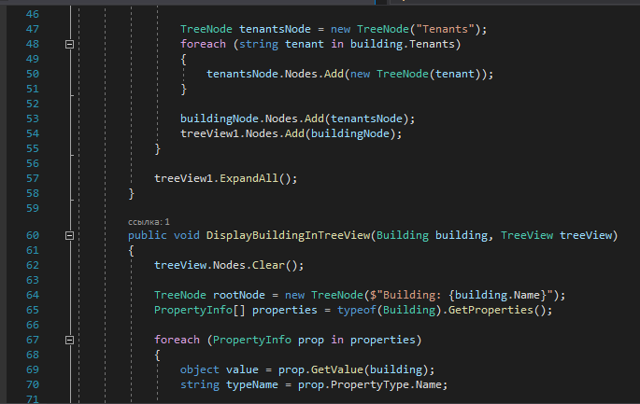

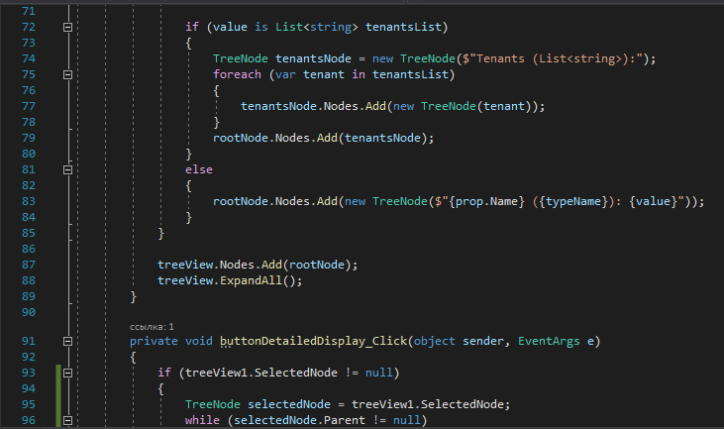

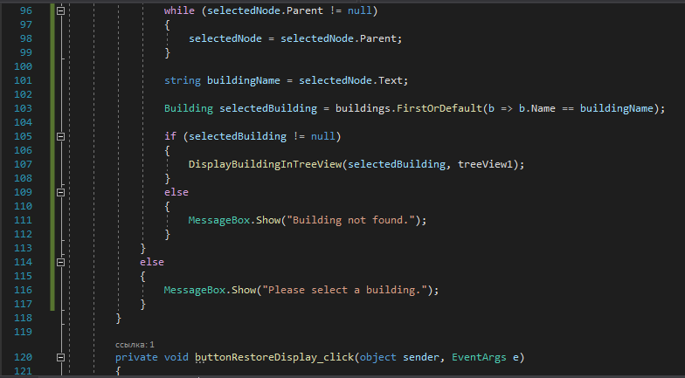

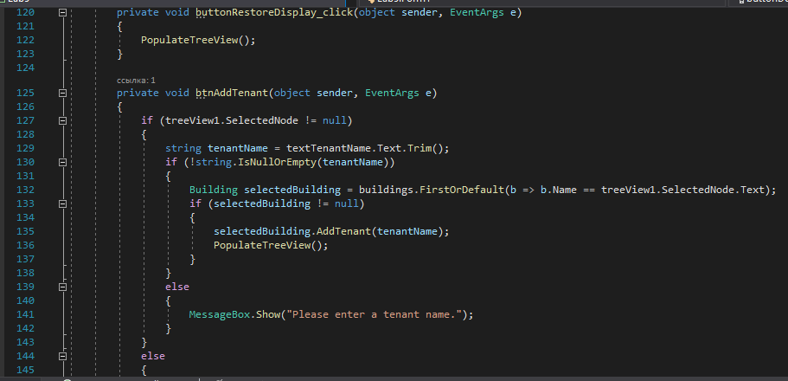

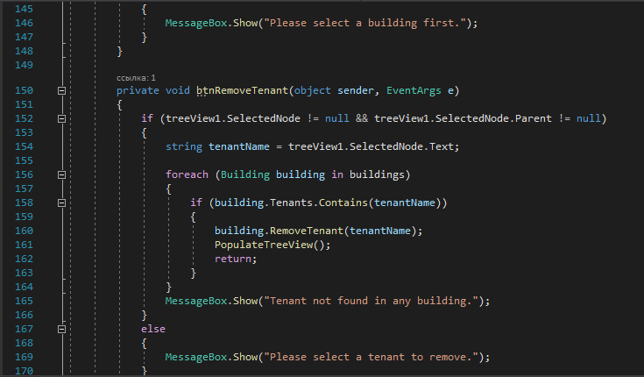

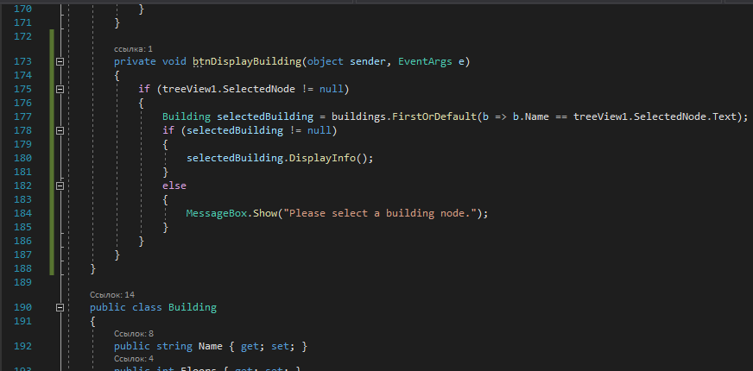

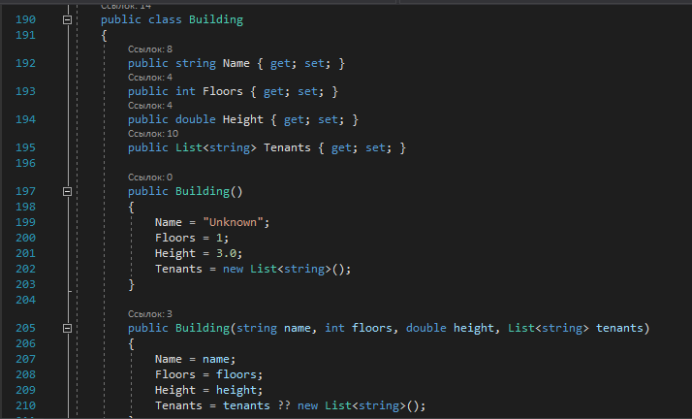

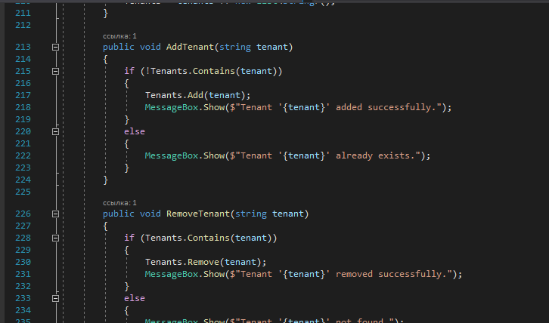

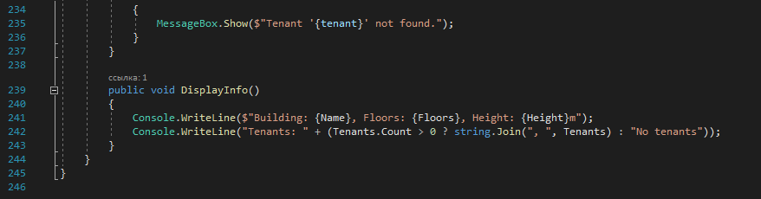

Форма

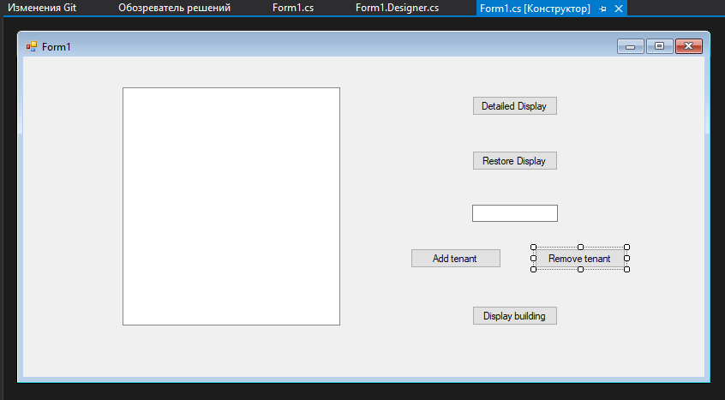

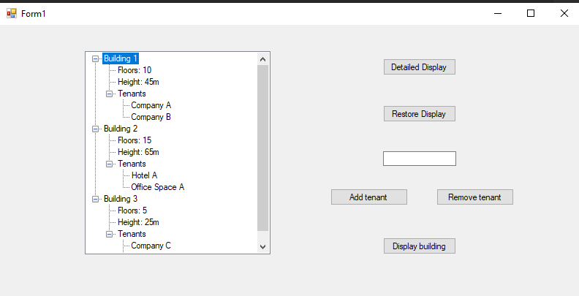

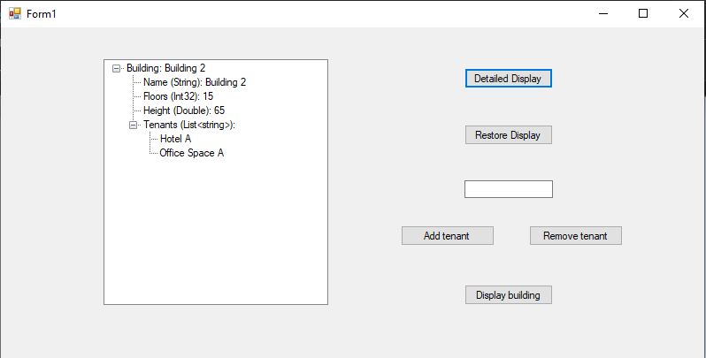

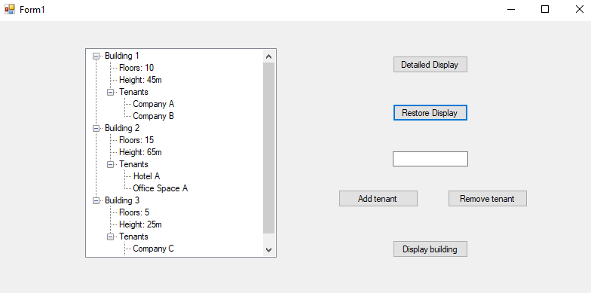

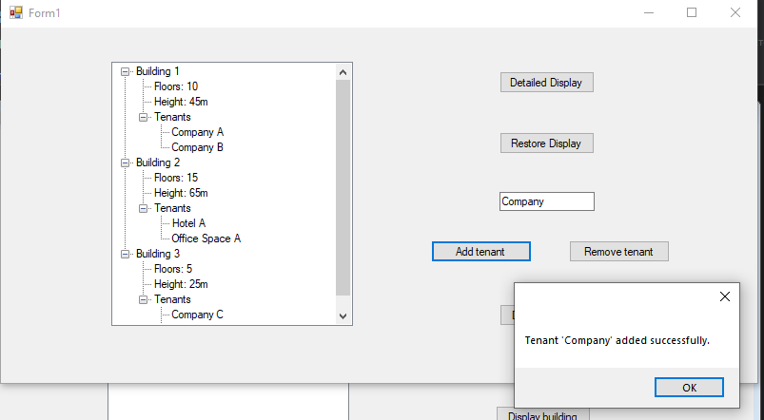

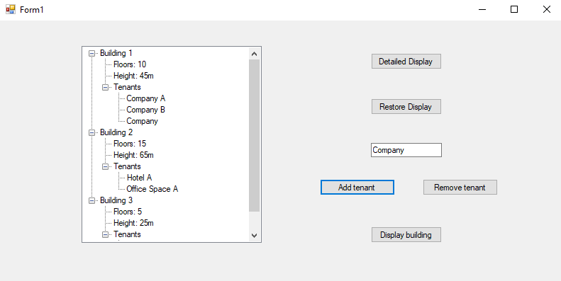

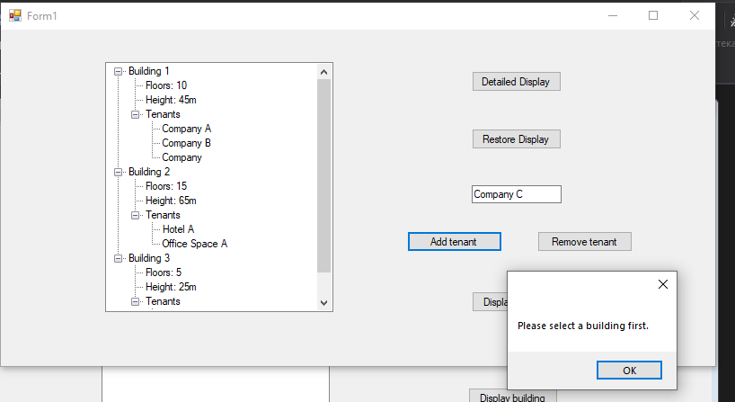

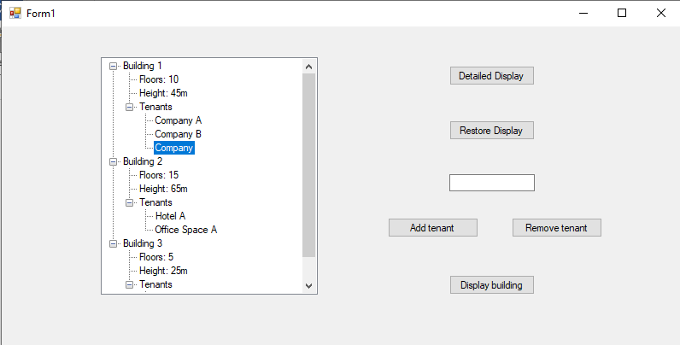

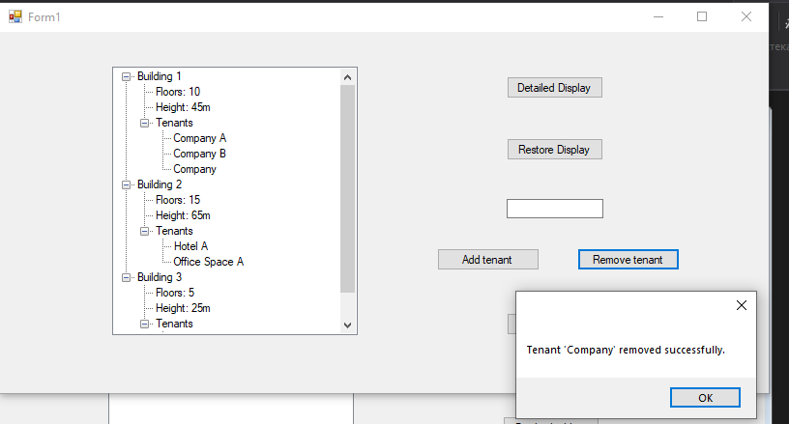

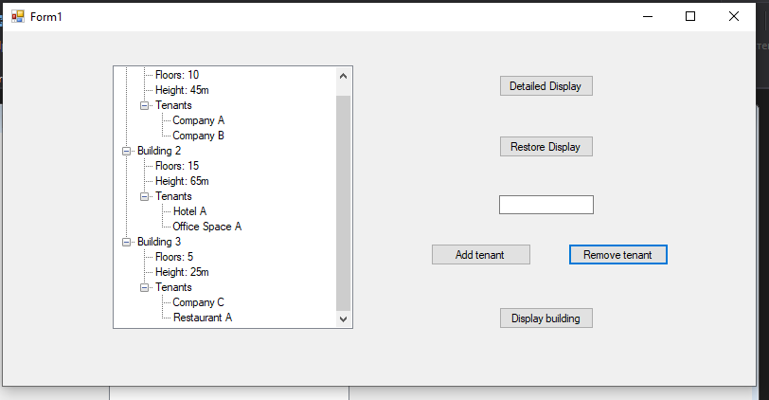

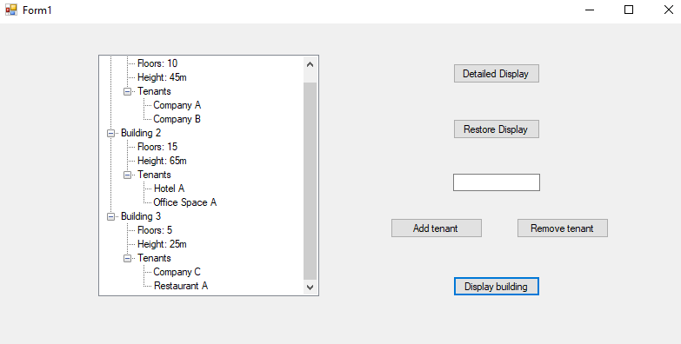

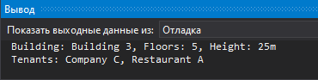

PopulateTreeView – це метод, який заповнює елемент керування TreeView даними зі списку будівель. Він не приймає жодних параметрів і нічого не повертає.

Clear видаляє існуючі вузли з TreeView, що гарантує, що кожного разу, коли ми заповнюємо його, ми починаємо заново. Foreach перебирає кожен об’єкт Building у списку будівель, та для кожної будівлі створюємо новий вузол у TreeView. Ми створюємо TreeNode, де текст є назвою будівлі – цей вузол діятиме як головний вузол для кожної будівлі в TreeView. buildingNode.Nodes.Add додають дочірні вузли під вузлом будівлі, для кількості поверхів та висоти будівлі. Потім, ми створюємо ще один TreeNode, “Tenants”. TreeNode tenantsNode перебирає список орендарів поточної будівлі, кожне ім’я додається як дочірній вузол у розділ, та потім завершений вузол додається під вузол будівлі, а вузол побудови – до treeView1.

DisplayBuildingInTreeView бере два параметри, building (будівля, яку будемо відображати) та TreeView (елемент керування, де відображатимуться деталі). treeNode rootNode створює кореневий (root) вузол, що відображає назву будівлі. PropertyInfo використовує відображення для динамічного отримання всіх властивостей класу Building, що дозволяє методу працювати, навіть якщо нові властивості будуть додані в майбутньому. Foreach перебирає кожну властивість класу Building, objectvalue і stringname отримує значення властивості з будівлі та отримує тип властивості. Список орендарів оброблюємо окремо, та якщо властивість не є списком, вона додається як один вузол.

selectedNode перевіряє, чи вибрано вузол у TreeView. Якщо жоден вузол не вибрано, відображається вікно повідомлення – це використовується для display, add та remove.

buttonDetailedDisplay має цикл while для просування вгору по ієрархії, щоб знайти кореневий вузол (вузол будівлі) – коли selectedNode.Parent==null, це означає, що ми знайшли головний вузол, оскільки кореневий вузол не має батьківського вузла. selectedNode text тоді потім отримує текст кореневого вузла, який має бути назвою будівлі. В FirstOrDefault ми шукаємо у списку будівель Building з такою ж назвою, як buildingName. Якщо відповідність знайдена, selectedBuilding встановлюється на цей об’єкт Building, інакше – має значення null.

1. Оформити звіт